

BİLİMSEL ARAŞTIRMA PROJESİ

SONUÇ RAPORU

**PROJE NO : 2011 BSP 014**

**PROJE TİPİ* : Başlangıç Seviyesi**

**İLGİLİ BİRİM: Mühendislik Fakültesi**

**PROJE ADI : Fonksiyonel Derecelendirilmiş Malzemeden Yapılmış Tabakalı Sandviç Kirişlerin Serbest Titreşim Analizi**

**PROJE YÜRÜTÜCÜSÜ :**

**Yrd. Doç. Dr. Ersin DEMİR (TF)**

**ARAŞTIRMACILAR :**

Doç. Dr. Hasan ÇALLIOĞLU **(MF)**

Yrd. Doç. Dr. Metin SAYER **(TF)**

T.C.

PAMUKKALE ÜNİVERSİTESİ

BİLİMSEL ARAŞTIRMA PROJELERİ KOORDİNASYON BİRİMİ (PAUBAP)

DENİZLİ - 2013

**BİLİMSEL ARAŞTIRMA PROJELERİ KOORDİNASYON BİRİMİ (PAUBAP)**

**T.C.**

**PAMUKKALE ÜNİVERSİTESİ**

**PROJE NO : 2011 BSP 014**

**PROJE TİPİ* : Başlangıç Seviyesi**

**İLGİLİ BİRİM: Mühendislik Fakültesi**

**PROJE ADI : Fonksiyonel Derecelendirilmiş Malzemeden Yapılmış Tabakalı Sandviç Kirişlerin Serbest Titreşim Analizi**

**PROJE YÜRÜTÜCÜSÜ :**

**Yrd. Doç. Dr. Ersin DEMİR (TF)**

**ARAŞTIRMACILAR :**

Doç. Dr. Hasan ÇALLIOĞLU **(MF)**

Yrd. Doç. Dr. Metin SAYER **(TF)**

**DENİZLİ - 2013**

**Fonksiyonel Derecelendirilmiş Malzemeden Yapılmış Tabakalı Sandviç Kirişlerin Serbest Titreşim Analizi**

**Proje No:** 2011 BSP 014

Yrd. Doç. Dr. Ersin DEMİR

Doç.Dr. Hasan ÇALLIOĞLU

Yrd. Doç. Dr. Metin SAYER

OCAK 2013

DENİZLİ

**BİLİMSEL ARAŞTIRMA PROJESİ ONAY SAYFASI**

**Yrd. Doç. Dr. Ersin DEMİR** yürütücülüğünde hazırlanan 2011 BSP 014 nolu ve “**Fonksiyonel Derecelendirilmiş Malzemeden Yapılmış Tabakalı Sandviç Kirişlerin Serbest Titreşim Analizi**” başlıklı **Başlangıç Seviyesi** Kesin Sonuç Raporu Pamukkale Üniversitesi, Bilimsel Araştırma Projeleri Komisyonu’nun ..../..../20.. tarih ve ........... sayılı kararıyla kabul edilmiştir.

Prof.Dr.Latif ELÇİ

Koordinatör

..../..../20..

**ÖNSÖZ**

Pamukkale Üniversitesi Bilimsel Araştırma Projeleri Koordinasyon (PAUBAP) Birimi tarafından desteklenen **Fonksiyonel Derecelendirilmiş Malzemeden Yapılmış Tabakalı Sandviç Kirişlerin Serbest Titreşim Analizi** başlıklı bu projede, bileşenlerinin hacimsel oranları kalınlık boyunca değişik oranlarda değişen, Fonksiyonel derecelendirilmiş malzemelerden yapılmış tabakalı sandviç kirişlerin, serbest titreşim davranışları araştırılmıştır.

**İÇİNDEKİLER**

|  |  |
| --- | --- |
|  | **Sayfa** |
| ÖNSÖZ | 1 |
| İÇİNDEKİLER | 2 |
| ÖZET | 3 |
| ABSTRACT | 4 |
| ŞEKİLLER DİZİNİ | 5 |
| ÇİZELGELER DİZİNİ | 6 |
| BÖLÜM 1: GİRİŞ | 7 |
| 1.1 Tanım | 7 |
| 1.2 Literatür Özeti | 8 |
| BÖLÜM 2: FONKSİYONEL DERECELENDİRİLMİŞ MALZEMEDEN YAPILMIŞ KİRİŞLERİN ÜRETİMİ | 13 |
| 2.1 Toz Metalurjisi Hakkında Genel Bilgiler | 13 |
| 2.2 Fonksiyonel Derecelendirilmiş Malzemeyi Teşkil Eden Katkı Maddeleri | 14 |
| 2.2.1 Alüminyum (Al) | 14 |
| 2.2.2 Silisyum Karbür (SiC) | 15 |
| 2.2.2 Çinko Strearate | 16 |
| 2.3 Tozların Hazırlanması | 17 |
| 2.4 Tozların Karıştırılması | 19 |
| 2.5 Tozları Sıkıştırılması | 21 |
| 2.6 Numunelerin Sinterlenmesi | 23 |
| 2.7 Numunelerin Sinterleme Sonrası Tekrar Sıkıştırılması | 25 |
| BÖLÜM 3: DENEYLER | 26 |
| 3.1 Çekme Deneyi | 26 |
| 3.2 Yoğunlukların Tespiti | 28 |
| 3.3. Titreşim Deneyleri | 29 |
| BÖLÜM 4: SONUÇLAR VE TARTIŞMA | 33 |
| KAYNAKLAR | 35 |
| PROJE ÖZET BİLGİ FORMU | 38 |

**ÖZET**

**FONKSİYONEL DERECELENDİRİLMİŞ MALZEMEDEN YAPILMIŞ TABAKALI SANDVİÇ KİRİŞLERİN SERBEST TİTREŞİM ANALİZİ**

Bu çalışmada, Fonksiyonel Derecelendirilmiş Malzemeden (FDM) yapılmış tabakalı sandviç kirişlerin değişik numune tipleri için serbest titreşim davranışları araştırılmış ve doğal frekans değerleri bulunmuştur. Buna göre proje, FDM’den yapılmış kiriş üretimi ve deneysel çalışma olarak iki ana kısımdan oluşmuştur.

Alüminyum (Al) ve Silisyum Karbür (SiC) malzeme bileşenlerinden oluşan kiriş numuneler toz metalürjisi yöntemi ile üretilmiş ve kiriş bileşenlerinin hacimsel oranları kalınlık boyunca değiştirilmiştir. Buna göre kiriş numuneler, izotropik homojen dağılımlı tabakalardan oluşmuş ve her tabakadaki metal ve seramik fazının hacimsel oranları farklı olarak elde edilmiştir. Kirişlerin doğal frekansları ise titreşim ölçme cihazı ile ölçülmüştür.

Deneyler için iki faklı FDM’den yapılmış tabakalı sandviç kiriş modeli hazırlanmıştır. Birinci modelde saf metal, kirişin orta kısmında ve FDM, kirişin alt ve üst bölgelerinde bulunmaktadır. İkinci modelde ise FDM, kirişin orta kısmında ve saf metal, kirişin alt ve üst bölgelerinde bulunmaktadır. Bunun neticesinde, sandviç kirişleri oluşturan tabakaların yerlerinin değiştirilmesinin serbest titreşime etkisi görülmüştür. Ayrıca her iki modeldeki FDM bileşenlerinin hacimsel oranları değiştirilmiştir. Böylece bileşenlerin hacimsel oranlarının değişiminin doğal frekansa etkisi de anlaşılmıştır.

Yapılan deneyler neticesinde elde edilen sonuçlardan Fonksiyonel Derecelendirilmiş (FD) kirişlerin doğal frekansına etki eden faktörler (bileşenlerin hacim oranlarının ve yerlerinin değişimi) elde edilmiştir. Bu sayede istenilen doğal frekans değerine sahip FD kirişler tasarlanabilecektir.

**Anahtar Kelimeler:** Fonksiyonel Derecelendirilmiş Malzeme, Serbest Titreşim, Sandviç Kiriş, Deneysel Analiz

**ABSTRACT**

**FREE VIBRATION ANALYSIS OF LAYERED SANDWICH BEAMS MADE OF FUNCTIONALLY GRADED MATERIAL**

In the present study, vibration behaviors of the layered sandwich beams made of Functionally Graded Materials (FGM) are investigated for various specimen types and values of their natural frequencies are found. Accordingly, the project consists of two main parts as production of beams made of FGM and experimental work.

The beam specimens that consist of Aluminum (Al) and Silicon Carbide (SiC) material pairs are produced by powder metallurgy method, and volume fractions of the constituents of the beams are varied along the thickness direction. Therefore, beam specimens will consist of isotropic, homogeneous distributed layers, and volume fractions of metal and ceramic phases are different in each layer. The natural frequencies of the beams are obtained by using of vibration measuring device.

Two different layered sandwich beam models which made of FGM are prepared for experiments. In the first model, the pure metal is located in the middle section of the beam and the FGM is located in the upper and lower sections of the beam. As for the second model, the FGM is located in the middle section of the beam and the pure metal is located in the upper and lower sections of the beam. As a result of this, the effects of changing the location of the layers, which constitutes the sandwich beams, on the natural frequency can be observed. Furthermore, volume fractions of the constituents of the FDM are varied in both models. Thus, the effect of varying volume fractions of the constituents on the natural frequency can also be understood.

The results obtained from experiments, factors (variation of volume fractions and locations of constituents) that affect the natural frequency of Functionally Graded (FG) beams are found. Thus, FG beams that have desired natural frequencies will be able to design.

**Keywords:** Functionally Graded Material, Free Vibration, Sandwich Beam, Experimental Analysis

**ŞEKİLLER DİZİNİ**

|  |  |
| --- | --- |
|  | **Sayfa** |
| Şekil 2.1 Gaz atomizasyon yöntemi ile üretilen küresel yapılı alüminyum tozları | 15 |
| Şekil 2.2 Lamel yapılı SiC Tozu | 16 |
| Şekil 2.3 Çinko Stearate | 17 |
| Şekil 2.4 FGM’yi teşkil eden tozlar (a) Alüminyum (b) Silisyum Karbür (c) Çinko Stearate | 18 |
| Şekil 2.5 Hassas terazi | 19 |
| Şekil 2.6 Planet Tip Karıştırıcı (a) durağan durumda (b) çalışır durumda | 20 |
| Şekil 2.7 Toz karışımların Planet Karıştırıcının kaplarına konulması | 20 |
| Şekil 2.8 Karıştırma sonrası elde edilen homojen dağıtılmış toz karışımları | 21 |
| Şekil 2.9 Hidrolik pres | 21 |
| Şekil 2.10 Tozların hidrolik pres ile sıkıştırılması | 22 |
| Şekil 2.11 Sıkıştırma sonrasında elde edilen kiriş numuneler | 22 |
| Şekil 2.12 Argon Gaz Atmosferli Yatay Tüp Fırını | 23 |
| Şekil 2.13 Sinterleme programı | 24 |
| Şekil 2.14 Tüp fırına konulan numuneler | 24 |
| Şekil 2.15 Üretilen numunelerin son hali | 25 |
| Şekil 3.1 Instron 8801 serisi Çeki-Bası Test Cihazı | 26 |
| Şekil 3.2 SiC oranının Çekme Dayanımı ile değişimi | 27 |
| Şekil 3.3 SiC oranının Elastisite Müdülü ile değişimi | 28 |
| Şekil 3.4 Precisa Hasas Terazi | 28 |
| Şekil 3.5 SiC oranının Yoğunluk ile değişimi | 29 |
| Şekil 3.6 Titreşim Ölçüm Seti | 30 |
| Şekil 3.7 İvme ölçerin bağlanması ve sınır koşullarının sağlanması | 30 |
| Şekil 3.8 LabView Programı | 31 |
| Şekil 3.9 Tek tabakalı FD kirişlerde SiC oranının Doğal Frekans ile değişimi | 31 |
| Şekil 3.10 Tip 1 için Doğal Frekans değerlerindeki değişim | 32 |
| Şekil 3.11 Tip 2 için Doğal Frekans değerlerindeki değişim | 32 |

**ÇİZELGELER DİZİNİ**

|  |  |
| --- | --- |
|  | **Sayfa** |
| Çizelge 2.1 Sandviç kiriş numunelerin % SiC oranları | 18 |

**BÖLÜM 1**

**GİRİŞ**

**1.1 Tanım**

Fonksiyonel Derecelendirilmiş Malzeme (FDM) konusu ilk olarak 1984 yılında Japonya/Sendai bölgesinde, bir uzay projesinde malzeme bilim dalı konusunda uzmanlaşmış bilim adamları tarafından termal bariyer malzemesi üretmek üzere araştırılırken, sıcaklık dayanımı gerektiren yüzeye ısıl dayanımı yüksek seramik, tokluk gerektiren yüzeye ise mekanik özellikleri güçlü metal fazlarının konulması ile elde edilmiştir (KOIZUMI, 1993).

Genel olarak FDM’ler, malzemeyi oluşturan bileşenlerin hacimsel oranlarının bir yüzeyden diğer bir yüzeye dereceli olarak değiştirilmesiyle elde edilirler. Bunun neticesinde bütün yapının malzeme özellikleri de değişim doğrultusu boyunca dereceli olarak değiştirilmiş olur. Malzemeyi oluşturan bileşenlerin hacimsel oranlarındaki değişim, sürekli olabileceği gibi basamaklı da olabilmektedir (KIEBACK vd., 2003). FDM’ler, malzeme özelliklerinin düzgün bir şekilde değiştirilmesinden dolayı homojen ve/veya kompozit malzemelere göre önemli avantajlar sağlamaktadırlar. FDM’den yapılmış yapıların malzeme özelliklerinin, dayanım, tokluk, yüksek sıcaklıklara dayanabilme yeteneği gibi istenilen şartlara göre ayarlanabilmesi, homojen yapılara göre üstünlük sağlamaktadır. Ayrıca, FDM’den yapılmış yapının malzeme özelliklerindeki düzgün değişim, tabakalı kompozit malzemelerde görülen ve malzeme özelliklerinin anlık değişiminden kaynaklanan ani gerilme değişimleri ve bunun sonucunda oluşan delaminasyon ve ara yüzeydeki yüksek plastik deformasyondan kaynaklanan çatlak başlaması ve ilerlemesi gibi dezavantajları ortadan kaldırmaktadır. Bu yüzden FDM’ler, havacılık, uzay, nükleer güç istasyonları, otomotiv endüstrisi gibi birçok alanda uygulanmaktadır. Örnek olarak bir roket motorunun gövdesinin iç yüzeyi reflektör malzemeden oluşurken dış yüzeyi sağlam, tok malzemeden oluşur ve reflektör malzemeden metale doğru kalınlık boyunca özellikler değişir (SANKAR, 2001). Benzer biçimde termal ve korozyon bariyerleri, diş ve ortopedik implantlar, biyo malzemeler, sensörler, yüksek balistik etkinliğine sahip düşük ağırlıklı zırh malzemeleri, FDM konusunun uygulama sahasına girmektedir (KAPURIA vd., 2008).

FDM konusu yukarıda da bahsedilen sahip olduğu birçok avantajlarından dolayı oldukça güncel ve yeniliğe açık bir konudur. Bu yüzden araştırmacılar tarafından yoğun ilgi görmektedir. Yapılan literatür araştırmalarında, FDM’den yapılmış kirişler üzerine yapılan çalışmaların, FDM plak ve kabuklar üzerine yapılanlardan çok daha az olduğu görülmüştür. FDM’den yapılmış kirişleri konu alan deneysel çalışmaların çoğu çatlak ilerlemesi üzerinedir. Kapuria vd. (2008) tarafından FDM’den yapılmış kirişin eğilme ve serbest titreşim davranışı konusundaki deneysel çalışması çok dar kapsamda tutulmuştur. Özellikle FDM’den yapılmış sandviç kirişlerin titreşim davranışları üzerine açık literatürde deneysel bir çalışmaya rastlanamamıştır.

Bu yüzden iki tip FDM’den yapılmış sandviç kiriş örneği tasarımıyla kirişi oluşturan bileşenlerinin farklı oranlarda dağılımının ve bu bileşenlerin yerlerinin değişiminin doğal frekansa etkisi incelenmiştir. Böylece istenilen doğal frekans değerinde FD kiriş tasarımları yapılabilecektir.

**1.2 Literatür Özeti**

Fonksiyonel Derecelendirilmiş Malzeme (FDM) kavramı 1984 yılında Japonya-Sendai’de bir grup bilim insanı tarafından, ısıl bariyeri veya ısı kalkanı tasarımı esnasında öne sürülmüştür (KOIZUMI, 1993; KOIZUMI, 1997). Mevcut malzemelere göre üstünlüğü görülen FDM’lerin önemine binaen 1987 yılında Japonya’da “Termal Gerilme Gevşemesi İçin Fonksiyonel Derecelendirilmiş Malzemeler Üzerine Temel Teknoloji Araştırması” konulu ulusal bir proje başlatılmıştır (KOIZUMI, 1997). Proje 1992’de tamamlandıktan sonra 1993 yılında “Fonksiyonel Derecelendirilmiş Enerji Dönüşüm Malzemeleri Üzerine Araştırma” konulu ikinci bir ulusal proje daha yapılmıştır. Bu proje ise 1997 yılına kadar devam etmiştir (KOIZUMI, 1997). Bu çalışmalardan sonra FDM’leri esas alan çeşitli konularda çalışmalar yapılmıştır (YANG vd., 2005; ERDOGAN ve Wu, 1997; YANG ve Shen, 2003).

Elishakoff ve Candan (2001), malzeme yoğunluğu ve elastisite modülü eksenel olarak değişen, değişik sınır koşulları altındaki homojen olmayan kirişin serbest titreşimini incelemişlerdir. Bu homojensizlik durumunu polinom fonksiyonlar ile tarif edip, doğal frekans denklemlerini vermişlerdir. Çalışma sonucunda homojen olmayan kirişlerin doğal frekans modlarının, benzer homojen kirişlerin yayılı yük altındaki statik çökmesiyle aynı olabildiğini bildirmişlerdir. Sonuç olarak değişik sınır koşullarına ve değişik elastisite modüllerine sahip kirişlerin aynı doğal frekansa sahip olabildikleri görülmüştür.

Elastik bir yüzey üzerindeki eksenel olarak derecelendirilmiş kirişin doğal frekans değerlerinin çözümü Calio ve Elishakoff (2005) tarafından verilmiştir. Belirli özel durumlar için FDM kirişe eşdeğer homojen kirişin doğal frekans ve burkulma yükleri de elde edilmiştir. Malzemenin rijitliğindeki ve yoğunluğundaki değişimi ve ayrıca kirişin oturduğu yüzeydeki değişimi ifade eden katsayılar trigonometrik fonksiyonlar olarak gösterilmiştir. Böylece trigonometrik fonksiyon kullanımının mod şekilleri içinde geçerli olduğu gösterilmiştir.

Wu vd. (2005), çalışmalarında basit mesnetle desteklenmiş FDM kirişlerin dinamik denklem çözümlerini elde etmek için yarı ters metodunu kullanmışlardır. Simetrik olmayan mod ve malzeme yoğunluğu polinom fonksiyonlar olarak önceden belirlenmiştir. Analiz sonucunda ise elastisite modülü için polinom fonksiyon elde edilmiştir. Burada malzeme yoğunluğunu önceden kabul edip elastisite modülünü bulmak yerine elastisite modülünü önceden kabul edip yoğunluğun da bulunabileceğini söylemişlerdir. Ayrıca doğal frekans değerleri için de denklemler belirlenmiştir. Netice olarak yarı ters metodun bu tür problemlerde kullanılabildiğini göstermişlerdir.

Aydoğdu ve Taşkın (2007), basit mesnetli FDM’den yapılmış kirişin serbest titreşimini, klasik kiriş, parabolik kayma deformasyon kiriş ve üstel kayma deformasyon kiriş teorilerini kullanarak araştırmışlardır. Elastisite modülünün kalınlık boyunca, değişik dereceli polinomlar veya üstel polinomlar olarak değiştiği, diğer malzeme özelliklerinin ise sabit kaldığı varsayılarak çözüm yapılmıştır. Genel denklemler Hamilton prensibinin uygulanmasıyla bulunmuş, frekans değerleri ise Navier tip çözüm metodu kullanılarak elde edilmiştir. Yapılan analizde, yeni bir metot olan Birleşik kayma deformasyon teorisi ve klasik kiriş teorileri kullanılmıştır. Analiz neticesinde klasik kiriş teorisinin diğer metoda göre farklı sonuçlar verdiği görülmüştür. Bu farkın mod sayısının artmasıyla arttığı da görülmüştür. Ayrıca elde ettikleri sonuçları sonlu elemanlar, Ritz metodu gibi yaklaşım metotlarıyla kıyaslamışlardır.

Malzeme özellikleri eksenel olarak değişen FDM’den yapılmış ve basit mesnetle desteklenmiş kirişin titreşim ve burkulma analizi Aydoğdu (2008) tarafından Yarı Ters Metodu kullanılarak yapılmıştır. Yapılan bu analizde Euler-Bernoulli kiriş teorisi kullanılmıştır. Önceden belirlenmiş frekans, burkulma yükleri ve mod şekillerinden yola çıkarak, elastisite modülünün kiriş ekseni doğrultusundaki değişimini, verilen frekanslar ve burkulma yükleri cinsinden elde etmiştir. Çalışmanın sonucunda kirişin uç noktaları boyunca elastisite modülünün üstel olarak değiştiği sonucu çıkarılmıştır.

Li (2008), dönme ataleti ve kayma deformasyonunu da hesaba katarak FDM’den yapılmış kirişin statik ve dinamik davranışlarının analizi için yeni bir yaklaşım ileri sürmüştür. Çalışmasında Euler-Bernoulli ve Rayleigh kiriş teorilerini analitik olarak Timoshenko kiriş teorisinden elde etmiştir. Buna göre, dördüncü dereceden kısmi bir diferansiyel denklem türetilmiş ve bütün fiziksel büyüklükler elde edilen denklemin çözümü cinsinden ifade edilmiştir. Çalışma sonucunda statik analiz kısmında ankastre FDM kirişin çökme ve gerilme dağılımları verilmiş, dinamik analiz kısmında ise basit mesnetli FDM kirişin doğal frekans ve mod şekilleri verilmiştir.

Sina vd. (2009), FDM’den yapılmış kirişlerin serbest titreşimi için, geleneksel birinci dereceden kayma deformasyonlu kiriş teorisi yerine tabakalı kompozit kirişler için geliştirilen kiriş teorisini kullanmışlardır. Kirişin hareket denklemleri Hamilton prensibi kullanılarak türetilmiş ve doğal frekans ve mod şekilleri ise farklı bir analitik metotla elde edilmiştir. Çalışmada sınır koşullarının, hacim oranının ve kayma deformasyonunun, doğal frekansa ve mod şekillerine etkisi araştırılmıştır. Yeni metotla elde edilen sonuçların, birinci dereceden kayma deformasyonu plak teorisiyle elde edilen sonuçlarla uyumlu olduğu görülmüştür.

Murin vd. (2010), FDM’den yapılmış kirişlerin çökmesi için dördüncü dereceden diferansiyel denklem türetmişlerdir. Malzeme özelliklerinin homojenleştirilmesi, genişletilmiş karışım kuralı ve tabaka teorileri kullanılarak yapılmıştır. FDM kirişin denge ve kinematik denklemlerini elde etmek için lineer kiriş teorisi kullanılmıştır. Çok tabakalı FDM kirişin titreşim analizinde, kayma kuvveti deformasyonunu hesaba katabilmek için kayma düzeltme faktör fonksiyonunu kullanmışlardır. Bu fonksiyonu elde etmek için ise birinci dereceden kayma deformasyon teorisini kullanmışlardır. Diferansiyel denklemden elde edilen sonuçlar, ANSYS® programıyla kıyaslanmıştır. Yapılan teorik çalışma sonucunda elde edilen verilerin sayısal metottan elde edilen veriler ile uyum içerisinde oldukları gösterilmiştir.

Huang ve Li (2010), çalışmalarında eksenel derecelendirilmiş değişken kesitli kirişlerin serbest titreşimini incelemişlerdir. Çalışmada, çeşitli sınır koşulları için değişken katsayılı genel denklemler, Fredholm integral denklemlerine dönüştürülmüştür. Metodun etkinliğini göstermek için, genişliği ve derinliği düzgün olarak değişen kirişler ile homojen olmayan polinomlarla derecelendirilmiş kirişler ele alınmıştır. Ayrıca Alüminyum ve zirkonyum oksitten oluşan iki fazlı derecelendirilmiş kirişinde temel frekans değerleri de bulunmuştur. Yapılan çalışma sonucunda öne sürülen metot ile elde edilen sonuçların literatürdeki mevcut sonuçlarla örtüştüğü gösterilmiştir.

Yukarıda bahsedilen makalelerden anlaşılacağı üzere, FDM’den yapılmış kirişlerin serbest titreşimi üzerine yapılan çalışmaların çoğunun teorik bir metodun sunumu ve bu metodun sayısal yöntemler veya daha önceki yaklaşımsal yöntemler ile desteklenmesi şeklinde olduğu görülmektedir. FDM konusunda yapılan deneysel çalışmalar ise az sayıdadır ve bunlardan biri de Kapuria vd. (2008)’nin FDM’den yapılmış kirişin eğilme ve serbest titreşim analizi üzerine yaptığı çalışmadır. Bu çalışmada modifiye edilmiş karışım kuralına göre birleştirilmiş tabakalı FDM’den yapılmış kirişin statik ve serbest titreşim cevaplarını üçüncü dereceden zigzag teorisiyle elde etmişler ve deneysel olarak çalışmalarını desteklemişlerdir. Alüminyum/Silisyum Karbür ve Nikel/Alümina malzemelerinden oluşmak üzere iki sistem sırasıyla toz metalürjisi ve termal spreyleme tekniği ile üretilmiştir. Tabakalı kirişteki seramik oranı, %0 ile %40 arasında değişecek şekilde alınmış ve statik çökme için, basit mesnet-basit mesnet ve ankastre-serbest sınır şartlarına sahip kiriş, doğal frekans için ise ankastre-serbest ve ankastre-ankastre sınır şartlarına sahip kiriş ele alınmıştır. Çalışma sonucunda teoriden ve deneyden elde edilen sonuçlar kıyaslanmıştır. Lineer karışım kuralının kullanılmasıyla elde edilen sonuçların aksine, modifiye edilmiş karışım kuralının kullanılmasıyla elde edilen sonuçların, deneysel verilerden elde edilen sonuçlar ile oldukça uyumlu olduğu görülmüştür. Ayrıca FDM’den yapılmış kirişte, çökme için %6, temel frekanslar için %2, yüksek mod frekansları için ise %3.5’lik hata ile doğruya yaklaşılmıştır.

Yukarıdaki literatür araştırmasından da anlaşılacağı üzere FDM’den yapılmış kirişler üzerine yapılan çalışmaların çoğu teorik çalışmalardır. Özellikle sandviç kirişlerin serbest titreşim davranışları konusunda açık literatürde deneysel bir çalışmaya rastlanamamıştır. Yapılacak olan bu deneysel çalışma ile FDM’den yapılmış tabakalı sandviç kirişlerin bileşenlerinin farklı oranlarda dağılımının ve bu bileşenlerin yerlerinin değişiminin doğal frekansa etkisi araştırılmış ve bu sayede FDM’den yapılmış tabakalı sandviç kirişlerin serbest titreşim davranışları anlaşılabilmiştir. Neticede istenilen doğal frekans değerinde FD kiriş tasarımları yapılabilecektir.

**BÖLÜM 2**

**FONKSİYONEL DERECELENDİRİLMİŞ MALZEMEDEN YAPILMIŞ KİRİŞLERİN ÜRETİMİ**

**2.1 Toz Metalurjisi Hakkında Genel Bilgiler**

Toz metalürjisi, üretilmesi düşünülen parçanın, kendisini teşkil eden toz parçacıklarının birbirine bağlanarak üretilmesi işlemidir. Aşağıdaki avantajlarından dolayı yaygın bir biçimde kullanılmaktadır.

* Talaşlı imalat ve döküm yöntemleriyle üretilmesi zor olan karmaşık yapılı parçalar kolaylıkla üretilebilmektedir.
* Seri imalata uygundur. Uygun proses düzeneği kurulursa oldukça hızlı üretim yapılabilmektedir.
* Üretilen mamullerin talaşlı imalat gibi ilave bir işleme ihtiyacı yoktur. Doğrudan kullanılabilir.
* İçyapıları isteğe uygun olarak ayarlanabildiği için, farklı amaçları karşılayan tek parça üretilebilir.
* Üretim sonunda hurda çıkmaz. Artan tozlar tekrar kullanılabilir.

Özet olarak toz metalürjisi, küçük ama karmaşık parçaların seri imalatı için oldukça uygundur. Toz metalürjisi ile parça üretme genel olarak, üretilecek parçayı teşkil eden tozların karıştırılması, toz şeklindeki malzemenin pres vasıtasıyla sıkıştırılması, yüksek sıcaklıkta sinterleme ve sinterleme sonrası işlemler gibi aşamalarını içerir. Bu aşamalar, bu proje için aşağıda detaylı olarak verilmiştir.

**2.2 Fonksiyonel Derecelendirilmiş Malzemeyi Teşkil Eden Katkı Maddeleri**

Projede toz metalürjisi yöntemiyle üretilen kirişler iki temel malzemeden elde edilmiştir. Bunlardan birisi Alüminyum (Al), diğeri ise Silisyum Karbür (SiC) tozlarıdır. Kalıp yağlayıcı olarak Çinko Stearate toz yağlayıcı kullanılmıştır. Bu malzemelerin genel özellikleri aşağıda sırasıyla anlatılmıştır.

**2.2.1 Alüminyum (Al)**

Alüminyum, uygun mekanik özelliklerinin yanında yoğunluğunun düşük olması nedeniyle yaygın olarak metal matrisli kompozitlerde matris malzeme olarak kullanılmaktadır. Projede kullanılan Al tozlarının özellikleri aşağıda verilmiştir.

**Özellikler:**

Formül: :13Al26.98

Saflık : 99.8 %

Tane Boyutu : -100 Mesh

Ergime Noktası : 660.1 °C

Kaynama Noktası : 2467 °C

Yoğunluk : 2.699 G/Cm³

Mohs Sertliği (20ºC) : 2-2.9

Genleşme Katsayısı (20ºC) : 22.4 x 10-6

Elektriksel Özdirenç : 2.655 Microhm-Cm

Kristal Yapısı : Yüzey Merkezli Kübik

Uygulama Alanları : Uzay, Savunma, Askeri

Formu : Toz

Projede kullanılan Al tozları Atlantic Equipment Engineers firmasından tedarik edilmiş olup gaz atomizasyon yöntemi kullanılarak üretilmiştir. Yapıları küreseldir. Şekil 2.1’de Gaz atomizasyon yöntemi ile üretilen küresel yapılı Al tozlarının elektron mikroskobunda çekilmiş bir resmi gösterilmiştir.



**Şekil 2.1** Gaz atomizasyon yöntemi ile üretilen küresel yapılı alüminyum tozları (Ünal, 1995)

**2.2.2 Silisyum Karbür (SiC)**

Metal matrisli kompozitlerde kullanılan takviye elemanlarından biri de Silisyum Karbür’dür. Projede kullanılan SiC tozlarının özellikleri aşağıda verilmiştir.

**Özellikler:**

Formül: : SiC40.10

Kompozisyon : C-29.97, Si-70.03

Saflık : 99.9 %

Tane Boyutu : <1500 Grit

Ergime Noktası : > 2000 °C

Yoğunluk : 3.217 G/Cm³

Mohs Sertliği (20ºC) : 9.2

Elektriksel Özdirenç : 107-200 Ohm-Cm

Uygulama Alanları : Aşındırıcı, Otomotiv, Elektronik, Yarı iletken

Formu : Toz

SiC, yüksek ergime noktasından dolayı, maruz kaldığı yüksek sıcaklıklarda özelliklerini korur. Kullanılan SiC tozları lamelli yapıda olup Şekil 2.2 de görülmektedir. Seramik tozları Interabrasive (İzmir) firmasından tedarik edilmiştir.



**Şekil 2.2** Lamel yapılı SiC Tozu

**2.2.3 Çinko Stearate**

Çinko stearate, toz metalürjisinde genellikle kalıp yağlayıcı olarak yaygın biçimde kullanılan metalik bir sabundur. Aşağıda projede kullanılan Çinko Stearate’nin özellikleri verilmiştir.

**Özellikler:**

Formül: : C36H70O4Zn

Tane Boyutu : -325 Mesh

Ergime Noktası : 118-121 °C

Yoğunluk : 1.095 G/Cm³

Uygulama Alanları : Kalıp yağlayıcı, Kozmetik, Plastik, Kauçuk

Formu : Toz

Çinko Stearate beyaz toz şeklindedir. Su iticilik özelliğine sahiptir ve Alkol ve Eter gibi polar çözücüler ile çözünmez. Fakat benzen ve klorlu hidrokarbonlar gibi aromatik hidrokarbonlar ile ısıtıldığında çözünür. Güçlü bir kalıp ayırıcıdır ve dış kaydırıcı olarak kullanılır. Özel uygulamalarda kolaylık sağlayacak diğer bir önemli özelliği ise çok küçük partikül boyutuna (yaklaşık 1 mikron) a kadar ulaşmasıdır. Şekil 2.3 de beyaz toz şeklindeki Çinko Stearate görülmektedir.

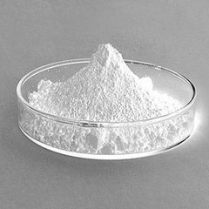

**Şekil 2.3** Çinko Stearate

**2.3 Tozların Hazırlanması**

FD kiriş numuneler üç tip olarak imal edilmiştir. Bu üç tip numunenin birincisinde, tabakalı kiriş üretilmemiş sadece Al ve SiC tozlarının belirli oranlarda karıştırılmasıyla elde edilen kirişler üretilmiştir. İkinci durumda ise saf metal fazı kirişin ortasında ve seramik fazı kirişin alt ve üst yüzeylerinde olmak üzere ve ara bölgeler de fonksiyonel olarak derecelendirilerek üretilmiştir. Üçüncü durumda ise birinci durumun tersine saf metal fazı kirişin alt ve üst yüzeylerine alınmıştır.

Buna göre birinci tipte, Al ve SiC tozlarının karışımındaki SiC oranı %0’dan %40’a kadar %5 artırılarak toplam 9 tip numune elde edilmiştir. İkinci tipte ise Alüminyum kirişin orta bölgesinde olmak üzere SiC oranı kalınlık boyunca değişik oranlarda %40’a kadar artırılmıştır ve 4 tip numune elde edilmiştir. Üçüncü tipte ise Alüminyum tabaka kirişin alt ve üst bölgelerine alınarak kiriş yine kalınlık boyunca tarafsız eksene doğru değişik oranlarda %40’a kadar artırılmış ve 4 tip numune elde edilmiştir. Çizelge 2.1’de üretilen sandviç kiriş numunelerin tabaka düzeni gösterilmiştir.

**Çizelge 2.1** Sandviç kiriş numunelerin % SiC oranları

|  |  |  |  |  |  |
| --- | --- | --- | --- | --- | --- |
|  | **% SiC Oranları** | | | | |
| **1** | **2** | **3** | **4** | **5** |
| **Tip 1-1** | 10 | 5 | 0 | 5 | 10 |
| **Tip 1-2** | 20 | 10 | 0 | 10 | 20 |
| **Tip 1-3** | 30 | 15 | 0 | 15 | 30 |
| **Tip 1-4** | 40 | 20 | 0 | 20 | 40 |
| **Tip 2-1** | 0 | 5 | 10 | 5 | 0 |
| **Tip 2-2** | 0 | 10 | 20 | 10 | 0 |
| **Tip 2-3** | 0 | 15 | 30 | 15 | 0 |
| **Tip 2-4** | 0 | 20 | 40 | 20 | 0 |

Toz metalürjisinde, tozların hazırlanması önemli bir yer tutmaktadır. Karıştırma işleminden önce tozlar dikkatle hassas olarak gramları ölçülerek her bir numune için yüzde oranları ayarlanır. Kirişlerin içeriğini teşkil eden tozlardan başka, ayrıca karışıma belirli oranlarda yağlayıcı (Çinko Stearate) ilavesi de yapılır. Yağlayıcı, tozların sıkıştırılması aşamasında, toz karışımıyla kalıp yüzeyi ve toz parçacıkları arasındaki sürtünmeyi azaltmaktadır. Buna karşın fazla yağlayıcı kullanılırsa sinterleme sırasında kompakt yüzeylerinde kabarcıklar oluşur ve yüzey kalitesi düşer.

Üretilen kirişleri teşkil eden Al ve SiC tozları ve yağlayıcı olarak kullanılan Çinko Stearate Şekil 2.4’de gösterilmiştir.

|  |  |  |
| --- | --- | --- |
| 2012-05-03 13 | 2012-05-03 13 | 2012-05-03 13 |
| (a) | (b) | (c) |
| **Şekil 2.4** FGM’yi teşkil eden tozlar (a) Alüminyum (b) Silisyum Karbür (c) Çinko Stearate | | |

Her bir numune için farklı oranlarda alınan tozların Şekil 2.5’de gösterildiği gibi hassas bir şekilde gramları ölçülerek kiriş numunelerin içerikleri elde edilir.

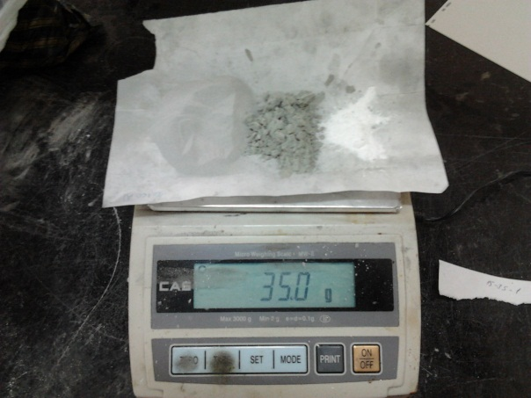

**Şekil 2.5** Hassas terazi

Kiriş numunelerin her birinin, tarafsız eksen simetri ekseni olacak biçimde simetrik bir yapıda ve beş tabakadan oluşması düşünülmüştür. SiC oranı ağırlıkça toplam kiriş ağırlığının % 5,10,15,20,30 ve 40’ı olmak üzere ve yağlayıcı toplam kiriş ağırlığının %2’si olacak şekilde her bir kiriş numuneye ait tozlar hazırlanmıştır.

**2.4 Tozların Karıştırılması**

Tozların homojen dağıtılması veya dağıtılamaması elde edilecek ürünün mukavemet özellikleri veya sinterleme davranışları gibi birçok özelliğini etkiler. Bu yüzden tozların tamamen homojen dağıtılması oldukça önem arz etmektedir. Homojen bir dağılımın sağlanması tozların fiziksel özelliklerine, karıştırıcı makinanın karıştırma yöntemine, karıştırıcıdaki toz hacmine, karıştırma hızına ve karıştırma süresine bağlıdır. Numune kirişler için hazırlanan her bir toz karışımı, homojen olarak proje kapsamında alınan aşağıdaki Planet tip karıştırıcı vasıtasıyla sağlanmıştır.

|  |  |
| --- | --- |
| 2012-05-03 13 | 2012-05-03 13 |
| (a) | (b) |
| **Şekil 2.6** Planet Tip Karıştırıcı (a) durağan durumda (b) çalışır durumda | |

Hazırlanan toz karışımı Şekil 2.6’da gösterilen Öğütücü Bilyalı Değirmen (Planet Tip Karıştırıcı) vasıtasıyla 3 saat boyunca her yarım saatte bir tersi yönde döndürülerek karıştırılmıştır. Tozların konulduğu kaplar planet dişli mekanizmasına bağlı olduğu için kapları tutan yüzey sağ tarafa dönerken kaplar kendi ekseni etrafında sol tarafa doğru dönmektedir. Böylece oldukça homojen bir karışım elde edilebilmektedir. Ayrıca her bir kabın içerisindeki ∅12mm’lik bilyeler de tozların homojen olarak karıştırılmasında oldukça etkilidir.

Karışımın düzgün olabilmesi için her bir kaptaki doluluk oranı bilyeler dâhil ¾’ü geçmemelidir. Bu yüzden her bir kaba Şekil 2.7’de gösterildiği gibi 50’şer g. toz konulabilmiştir.

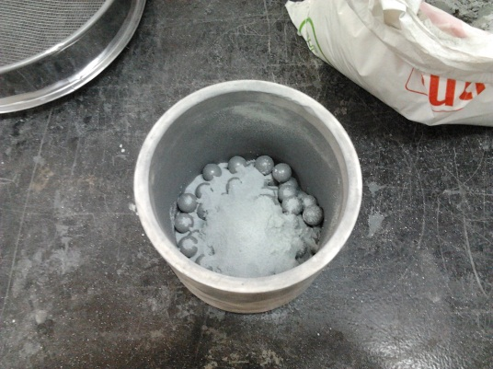

**Şekil 2.7** Toz karışımların Planet Karıştırıcının kaplarına konulması

Tozların mümkün olduğu kadar iyi karışması numune üretimi açısından oldukça önemlidir. Bu karıştırma işlemine Mekanik Alaşımla da denilmektedir. Karışım sonrası elde edilen tozlar Şekil 2.8’de verilmiştir.

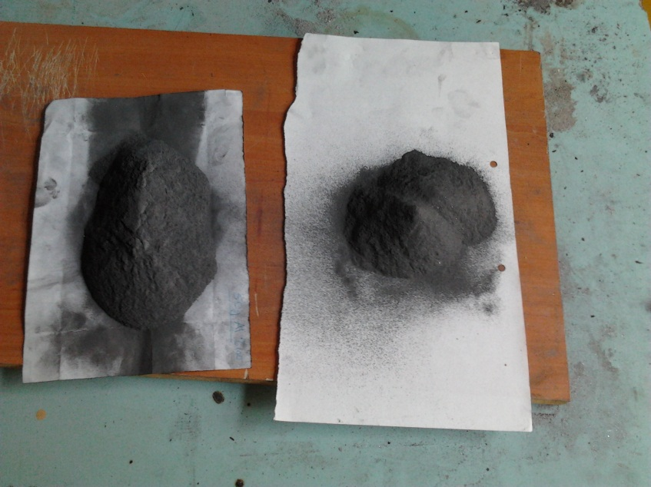

**Şekil 2.8** Karıştırma sonrası elde edilen homojen dağıtılmış toz karışımları

**2.5 Tozların Sıkıştırılması**

Toz metalurjisinin en önemli adımlardan biri de sıkıştırma işlemidir. Hazırlanan toz karışımları kalıplar arasında sıkıştırılarak birleştirilir. Sıkıştırma işlemi Şekil 2.9’da gösterilen hidrolik pres vasıtasıyla yapılmıştır.

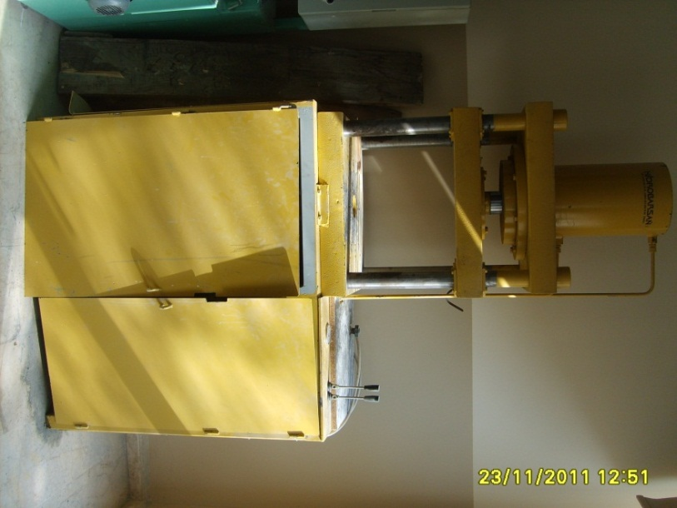

**Şekil 2.9** Hidrolik pres

Toz karışımlarını kalıba doldurmak için, alt zımba aşağı indirilir ve sonra kalıp boşluğu ve zımbalar Alüminyum kalıp yağlayıcı (Sumidera 460) ile yağlanır ve kalıptaki boş kısım toz karışımı ile doldurulur. Kalıp yağlayıcı, malzemenin daha düzgün sıkışmasını, dişi ve erkek kalıp çalışma yüzeylerindeki sürtünmenin en aza indirilmesini ve malzemenin çıkartılması esnasında yüzeylerinin bozulmamasını sağlamaktır. Sıkıştırma işlemi üst zımbanın aşağı doğru indirilmesiyle Şekil 2.10’da gösterildiği gibi yapılır. Sıkıştırma basıncı yaklaşık olarak 450 MPa’dır.

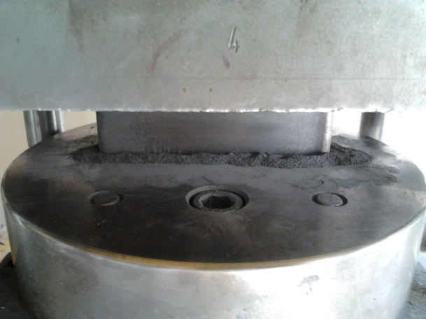

**Şekil 2.10** Tozların hidrolik pres ile sıkıştırılması

Düzgün sıkıştırma olabilmesi için sıkıştırma işlemine yaklaşık 60 sn devam edilmektedir. Sıkıştırma sonrasında kiriş numuneler Şekil 2.11’de gösterildiği gibi elde edilmiştir.

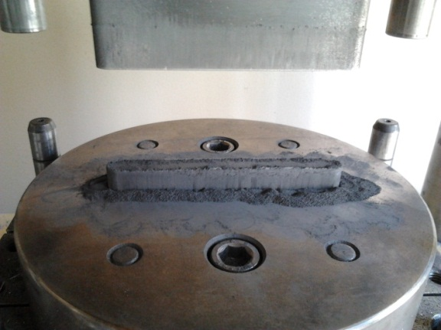

**Şekil 2.11** Sıkıştırma sonrasında elde edilen kiriş numuneler

Bu sıkıştırma işlemi ile serbest yapıdaki toz parçacıklarının istenilen şekle ve forma dönüştürülmesi sağlanmıştır.

**2.6 Numunelerin Sinterlenmesi**

Tozların yüksek basınç altında sıkıştırılmasıyla elde edilen numunelerin mukavemetlerinin artırılması amacıyla sinterlemeye tabi tutulurlar. Tozların sıkıştırılarak diğer bir deyişle mekanik olarak bağlanması oldukça zayıf bir bağlama şeklidir. Bu bağlama biçiminde tozlar sadece bir arada dururlar. Ancak en küçük bir yüklemede, tozlar dağılma eğilimindedirler. Sinterleme ile tozların atomları arasında fiziksel bağlar oluşmaktadır ve gözenekli zayıf bağlarla bağlanmış bir yapı yerine gözeneksiz homojen yapılara benzer bir yapı elde edilmeye çalışılmaktadır. Sinterleme işleminin yapıldığı Argon gaz atmosferli fırın Şekil 2.12’de gösterilmiştir.

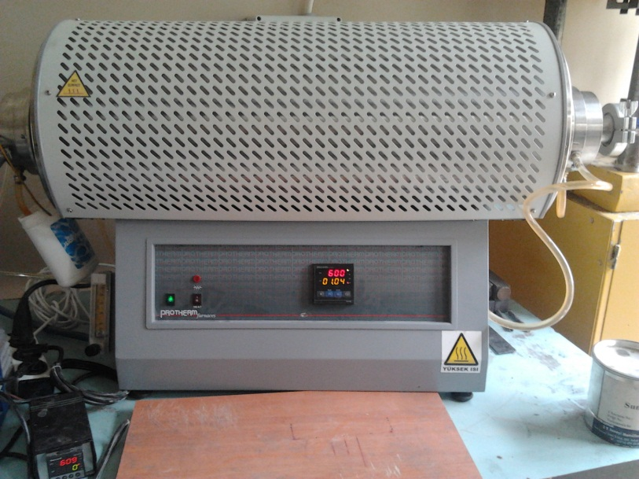

**Şekil 2.12** Argon Gaz Atmosferli Yatay Tüp Fırını

Sinterleme işlemi malzemenin ergime sıcaklığının altındaki sıcaklık değerlerinde yapılmaktadır. Elde edilen numuneler için uygulanan sinterleme programı Şekil 2.13’de gösterilmiştir.



**Şekil 2.13** Sinterleme programı

Görüldüğü üzere sinterleme sıcaklığı Al’nin ergime sıcaklığının altındadır. Sinterleme esnasında numunelerin bünyesinde bulunan Çinko Stearaet 335 ºC civarında buharlaşarak numune bünyesinden tamamen atılır. Şekil 2.14’de Sinterleme öncesinde numunelerin Tüp fırına yerleştirme anı gösterilmiştir.

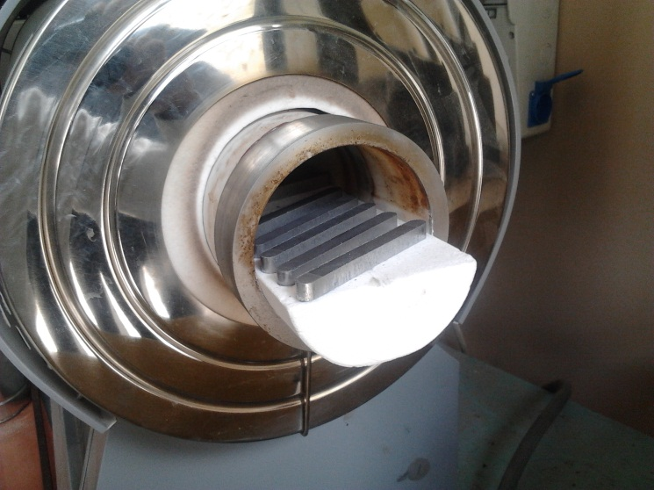

**Şekil 2.14** Tüp fırına konulan numuneler

Sinterleme esnasında özellikle Al tozlarının oksitlenmesini engellemek amacıyla sıcaklık artırılmadan önce fırının içindeki hava, vakum pompası ile emilir ve sinterleme esnasında fırın içine sabit debide düzenli bir akış ile Argon gazı verilir.

**2.7 Numunelerin Sinterleme Sonrası Tekrar Sıkıştırılması**

Sinterleme işleminin etkisi artırarak, numunelerin mukavemetlerini artırmak ve tozların tamamen birleşmesini sağlamak amacıyla sinterleme işleminde sonra sıcak olarak tekrar sıkıştırma işlemi uygulanır. Sıkıştırma basıncı yine birinci sıkıştırmanın basıncında uygulanır. Sinterleme ve ikinci sıkıştırma sonrasında kiriş numunelerin mukavemeti artırılmış ve olabildiğince gözenekleri azaltılmıştır.

İkinci sıkıştırma sonrası elde edilen numuneler Şekil 2.15’de gösterilmiştir.

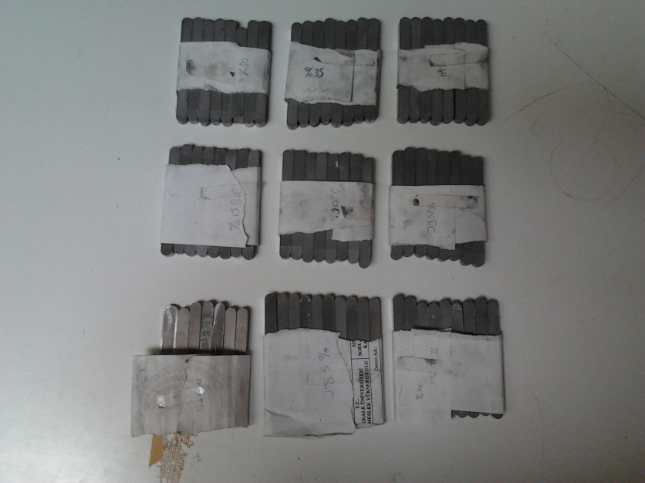

**Şekil 2.15** Üretilen numunelerin son hali

**BÖLÜM 3**

**DENEYLER**

**3.1 Çekme Deneyi**

Elde edilen numunelerin elastisite modüllerinin belirlenebilmesi için çekme deneyine tabi tutulmuşlardır. Deneyler, Pamukkale Üniversitesi Makine Mühendisliği Bölümü Mekanik Araştırma Laboratuarındaki Instron 8801 serisi Çeki-Bası Test Cihazı ile yapılmıştır. Deneylerde 3 adet numune kullanılmış, elde edilen üç Elastisite Modülü değerinin ortalaması alınmıştır. Şekil 3.1’de çekme deneyinde kullanılan Instron 8801 serisi Çeki-Bası Test Cihazı gösterilmiştir.

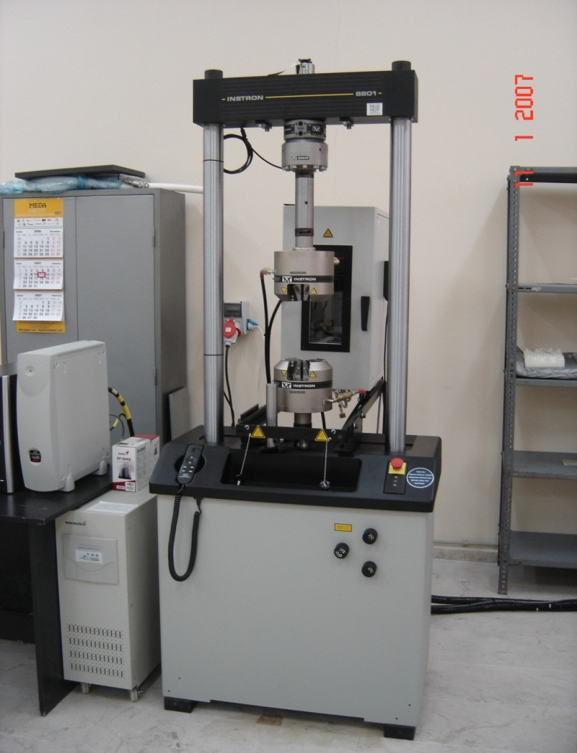

**Şekil 3.1** Instron 8801 serisi Çeki-Bası Test Cihazı

Elastisite modüllerinin belirlenmesi için çekme kuvveti, oda sıcaklığında, numunelerde kopma meydana gelene kadar 1 mm/dak hız ile uygulanmıştır. Numunelerin yüklemeleri esnadaki yük, uzama, gerilme ve şekil değiştirme gibi deneysel veriler kaydedilmiş ve bu deneysel verilere göre her bir numune için Ex değerleri tespit edilmiştir. Çekme sonucunda elde edilen SiC oranının değişimine bağlı olarak Çekme Dayanımı ve Elestisite Modülü değerlerinin değişimi Şekil 3.2 ve 3.3’de sırasıyla gösterilmiştir.

**Şekil 3.2** SiC oranının Çekme Dayanımı ile değişimi

**Şekil 3.3** SiC oranının Elastisite Müdülü ile değişimi

Her iki grafikten de görüleceği üzere SiC oranının %10 ile %20 aralığında mukavemet değerleri en üst düzeyde çıkmıştır.

**3.2 Yoğunluklarının Tespiti**

Üretilen her bir kirişin yoğunluğunu belirlemek için, numunelerin Precisa marka hassas terazi ile ağırlıkları ölçülmüştür. Kullanılan hassas terazi Şekil 3.4’de gösterilmiştir.

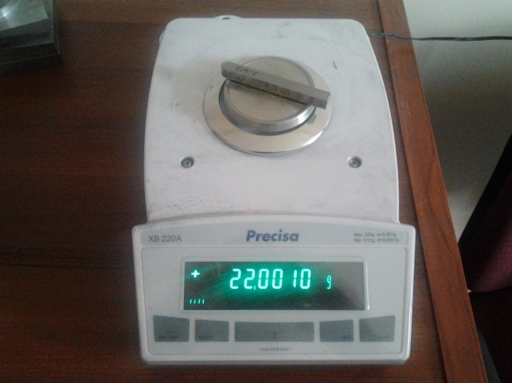

**Şekil 3.4** Precisa Hasas Terazi

Ağırlıkların tespitinden sonra her bir numunenin ebatları kumpas ile ölçülerek hacimleri belirlenir. Böylece $=m/V$ yoğunluk formülünden, her bir numunenin yoğunlukları tespit edilir. Şekil 3.5’de numuneler için elde edilen yoğunluk değerleri gösterilmiştir.

**Şekil 3.5** SiC oranının Yoğunluk ile değişimi

**3.3 Titreşim Deneyleri**

Üretimi yapılan kiriş numunelerin doğal frekans değerleri Dokuz Eylül Üniversitesi, Makine Mühendisliği Bölümü Laboratuvarlarında yapılmıştır. Titreşim ölçümleri için gerekli sette, kirişin ankastre sınır koşullarını sağlamak için mengene, kirişten alınacak titreşim değerlerinin alınabilmesi için ivmeölçer, alınan bu verileri toplayan veri toplayıcı, veri toplayıcıyı bilgisayara tanıtan kart, bilgisayar ve alınan verilerin değerlendirilmesi için kullanılan LabView yazılımı bulunmaktadır. Şekil 3.6’da veri toplayıcı, veri toplayıcıyı bilgisayara tanıtan kart ve bilgisayar görülmektedir.

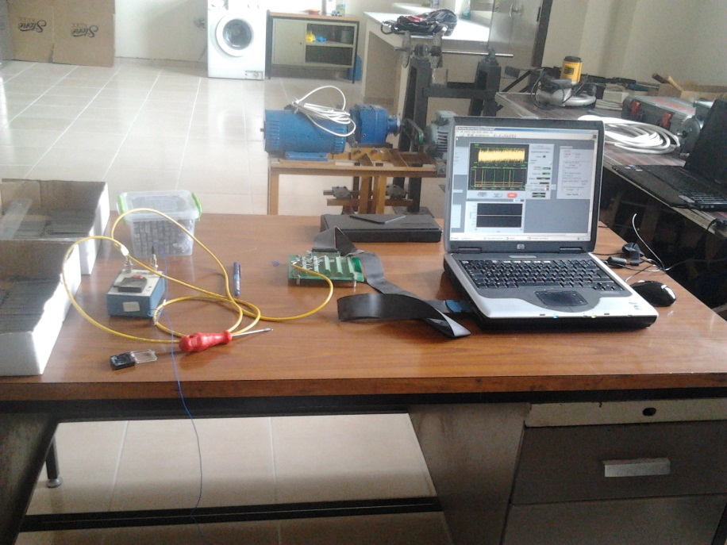

**Şekil 3.6** Titreşim Ölçüm Seti

Şekil 3.7’de üretilen kirişin ankastre sınır şartının mengeneye bağlanarak sağlanması ve ivmeölçerin kirişe bağlanması görülmektedir.

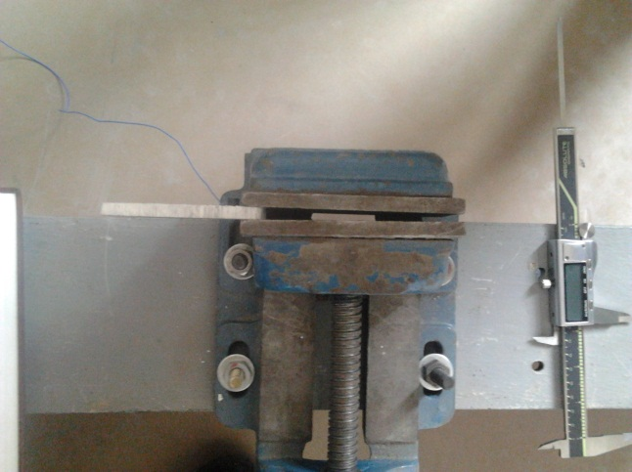

**Şekil 3.7** İvme ölçerin bağlanması ve sınır koşullarının sağlanması

Şekil 3.8’de ise kullanılan LabView programı ve yapılan deneyler esnasında LabView programından elde edilen bir görüntüsü görülmektedir.

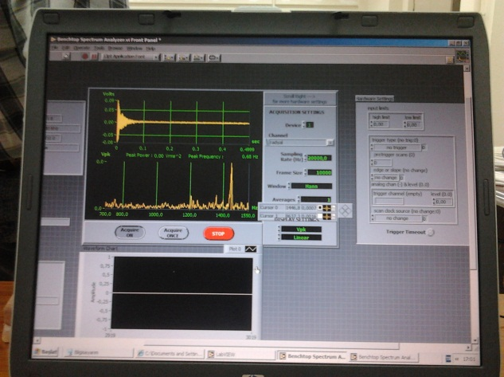

**Şekil 3.8** LabView Programı

Titreşim deneyleri tüm numuneler için yapılmış ve deneylerde her bir tip için 3’er adet numune kullanılmıştır. Her bir tip için elde edilen değerin aritmetik ortalaması alınarak doğal frekans değerleri bulunmuştur.

Tek tabakalı Fonksiyonel Derecelendirilmiş ankastre kiriş için, SiC oranının artırılmasıyla, teorik ve deneysel olarak elde edilen doğal frekans değerlerindeki değişim Şekil 3.9’da gösterilmiştir.

**Şekil 3.9** Tek tabakalı FD kirişlerde SiC oranının Doğal Frekans ile değişimi

Şekil 3.10’da Al tozlarının kirişin orta bölümünde tutulup üst ve alt yüzeylerine doğru karışımdaki SiC oranının artırıldığı (Tip 1) kiriş numuneler için ve Şekil 3.11’de Al tozlarının kirişin alt ve üst yüzeylerine alınıp kirişin ortaya bölgesine doğru karışımdaki SiC oranının artırıldığı (Tip 2) kiriş numuneler için Doğal Frekans değerlerindeki değişimleri verilmiştir.

**Şekil 3.10** Tip 1 için Doğal Frekans değerlerindeki değişim

**Şekil 3.11** Tip 2 için Doğal Frekans değerlerindeki değişim

**BÖLÜM 4**

**SONUÇLAR VE TARTIŞMA**

Metal matrisli kompozitlerden tabakalı sandviç kirişlerdeki karışım oranın doğal frekansa etkisini araştırmak amacıyla Al ve SiC tozları seçilmiştir. Al, hafifliği ve dayanım değerlerinin nispeten iyi olması dolayısıyla FD yapılarda oldukça yaygın olarak kullanılmaktadır. SiC ise diğer takviye malzemelerine göre ucuzluğu ve mekanik değerlerinin üstünlüğünden dolayı Al ile beraber oldukça yaygın olarak kullanılmaktadır. Temin edilen tozlar programda belirtilen oranlarda karıştırılarak tek ve beş tabakalı kirişler üretilmiştir. Üretilen kirişler dayanımlarının artırılması amacıyla sinterleme ve ikinci presleme işlemlerine tabi tutulmuşlardır. Üretim işlemi tamamlanan kiriş numunelerin mekanik deneyleri yapılarak malzeme özellikleri tespit edilmiştir. Daha sonra elde edilen malzeme özelliklerinden tek tabakalı kiriş için doğal frekans değerleri teorik olarak elde edilmiştir. Ayrıca titreşim cihazı ile tek ve beş tabakalı kiriş numunelerin doğal frekans değerleri tespit edilmiştir. Deneyler sonucunda elde edilen değerlerden aşağıdaki sonuçlar çıkarılmıştır.

* Şekil 3.3’de tek tabakalı kiriş numunelerin bünyesindeki karışımın % SiC oranının artırılmasıyla elde edilen Elastisite Modülü değerleri görülmektedir. Şekilden görülüğü üzere Elastisite Modülü, SiC oranının %15-20 olduğu numunelerde diğerlerine nispeten daha yüksek çıkmıştır. Karışımdaki SiC oranın %15-20’den daha az veya fazla olması Elastisite Modülünün düşmesine sebep olmaktadır. Bunun nedeni %15-20 civarına kadar artışta SiC’ün Elastisite Modülünün yüksek olması etkindir ancak %15-20 oranı aşıldıktan sonra SiC tozları Al malzeme içerisinde tam olarak tutunamamaktadır. Yani tam bir birleşme sağlanamamaktadır.
* Şekil 3.5’den görülüğü gibi karışımdaki SiC oranı arttıkça yoğunluğun artması beklenmesine rağmen toz metal üretim sıkıntılarından dolayı düştüğü görülmektedir. Fakat yoğunluklardaki bu düşüş teorik yoğunluğun % 92-93 mertebesindedir. Bu yüksek oran, yoğunlukların teorik değere yakınlığı açısından literatürde kabul edilebilir sınırların içerisindedir.
* Şekil 3.9’da tek tabakalı FD kiriş numunesi için kiriş bünyesindeki karışımın %SiC oranın artması ile doğal frekansındaki değişimi görülmektedir. Teorik hesaplarda kullanılan malzeme özellikleri deneylerden elde edilmiştir. Teorik olarak hesaplanan titreşim değerleri beklendiği gibi karışımdaki SiC oranın %20 olduğu duruma kadar yükselmekte ve sonrasında düşmektedir. Deneysel sonuçlara bakıldığında, bazı katkı oranlarındaki numunelerden elde edilen deneysel değerlerde çok az bir düşüş olmasına rağmen genel itibarıyla deneysel değerler ile teorik değerler hemen hemen örtüşmektedir.
* Şekil 3.10’da birinci tip tabakalı FD kiriş numunelerinin doğal frekanslarının değişimi gösterilmiştir. Şekil 3.10’dan görüldüğü üzere doğal frekans değerleri, tabakalardaki her bir karışımın %SiC katkı oranları arttıkça azalmaktadır. Ayrıca Tip 1-1 ve 1-2 arasındaki ile Tip 1-3 ve 1-4 arasındaki doğal frekans değerleri birbirine yakın olmakla beraber Tip 1-2 ile 1-3 arasında bu düşüş oranı artmaktadır. Bunun sebebi yine yukarıdaki sebeplere benzer olarak karışımdaki %SiC oranındaki artışın %20’yi geçmesi halinde performansta bir düşüşe sebep olmasıdır.
* Şekil 3.11’de ise ikinci tip tabakalı FD kiriş numunelerin doğal frekanslarının değişimleri gösterilmiştir. Elde edilen karakteristik Şekil 3.11’den görüldüğü üzere Tip 1’dekine benzerdir. Ancak Tip 2’den elde edilen titreşim değerleri Tip 1’dekine göre daha yüksek olduğu görülmektedir. Bu sayede aynı karışım oranın ve aynı malzemeler kullanılmasına rağmen tabaka düzeninin değiştirilmesinin doğal frekanslar üzerine etkisi görülmektedir. Buna göre Tip 2 türündeki bir sıralama performans açısından Tip 1 türü bir sıralamaya göre daha iyi olduğu söylenebilir.

**KAYNAKLAR**

ABANTO-BUENO J., Lambros J., An Experimental Study of Mixed Mode Crack Initiation and Growth in Functionally Graded Materials. Experimental Mechanics, 46, 179–196, (2006).

AYDOGDU M., Semi-inverse method for vibration and buckling of axially functionally graded beams. Journal of Reinforced Plastic and Composites, 27, 683-91, (2008).

AYDOGDU M., Taskin V., Free vibration analysis of functionally graded beams with simply supported edges. Materials & Design, 28, 1651-6, (2007).

CALIO I., Elishakoff I., Closed-form solutionsfor axially graded beams-columns. Journal of Sound and Vibration, 280, 1083-94, (2005).

CALLIOGLU H., Stress analysis of functionally graded istropic rotating discs. Advanced Composite Lettres, 17, 147-153, (2008).

CANNILLO V., Manfredini T., Montorsi M., Siligardi C., Sola A., Microstructure-based modelling and experimental investigation of crack propagation in glass–alumina functionally graded materials. Journal of the European Ceramic Society, 26, 3067–3073, (2006).

ELISHAKOFF I., Candan S., Apparently first closed form solution for vibrating: inhomogeneous beams. International Journal of Solid and Structures, 38, 3411-41, (2001).

ERDOGAN F., Wu B.H., The surface crack problem for a plate with functionally graded properties. Journal of Applied Mechanics ASME, 64, 448–56, (1997).

HUANG Y., Li X.F., A new approach for free vibration of axially functionally graded beams with non-uniform cross-section. Journal of Sound and Vibration, 329, 2291-303, (2010).

JIN X., Wu L., Guo L., Yu H., Sun Y., Experimental investigation of the mixed-mode crack propagation in ZrO2/NiCr functionally graded materials. Engineering Fracture Mechanics, 76, 1800–1810, (2009).

KAPURIA S., Bhattacharyya M., Kumar A.N., Bending and free vibration response of layered functionally graded beams: A theoretical model and its experimental validation. Composite Structures., 82, 390-402, (2008).

KAPURIA S., Bhattacharyya M., Kumar A.N., Assessment of coupled ID models for hybrid piezoelectric layered functionally graded beams. Composite Structures, 72, 455–68, (2006).

KOIZUMI M., The concept of FGM. Ceramic Transactions on Functional Grade Materials, 34, 3-10, (1993).

KOIZUMI M., FGM activities in Japan. Composites Part B, 28B, 1-4, (1997).

KIEBACK B., Neubrand A., Riedel H., Processing techniques for functionally graded materials. Materials Science and Engineering, 362, 81-105, (2003).

LI X.F., A unified approach for analyzing static and dynamic behaviors of functionally graded Timoshenko and Euler-Bernoulli beams. Jounal of Sound and Vibration, 318, 1210-29, (2008).

MURIN J., Aminbaghai M., Kutis V., Exact solution of the bending vibration problem of FGM beams with variation of material properties. Enigineering Structures, 32, 1631-40, (2010).

QIAN L.F., Batra R.C., Transient thermoelastic deformations of a thick functionally graded plate. Journal of Thermal Stresses, 27, 705–40, (2004).

SANKAR B.V., An elasticity solution for functionally graded beams. Composites Science and Technology, 61, 689–696, (2001).

SINA S.A., Navazi H.M., Haddadpour H., An analytical method for free vibration analysis of functionally graded beams. Materials and Designs, 30, 741-747, (2009).

ÜNAL, R., *Gaz Atomizasyonu İle Metal Tozu Üretimi Değişkenlerinin Araştırılması*, (Yüksek Lisans Tezi), Gazi Üniversitesi, Ankara, (1995).

VEL S.S., Batra R.C., Three-dimensional exact solution for the vibration of functionally graded rectangular plates. Journal of Sound and Vibration, 272, 703–30, (2004).

WU L., Wang Q., Elishakoff I., Semi inverse method for axially functionally graded beams with an anti-symmetric vibration mode. Journal of Sound and Vibration, 284, 1190-202, (2005).

YANG J., Liew K.M., Kitipornchai S., Second-order statistics of the elastic buckling of functionally graded rectangular plates. Composites Science and Technology, 65, 1165–75, (2005).

YANG J., Shen H.S., Nonlinear bending analysis of shear deformable functionally graded plates subjected to thermo-mechanical loads under various boundary conditions. Composites Part B, 34, 103–15, (2003).

**PAMUKKALE ÜNİVERSİTESİ**

**BİLİMSEL ARAŞTIRMA PROJELERİ KOORDİNASYON BİRİMİ**

PROJE ÖZET BİLGİ FORMU

|  |
| --- |
| **Proje No:**  2011 BSP 014 |
| **Proje Başlığı:**  Fonksiyonel Derecelendirilmiş Malzemeden Yapılmış Tabakalı Sandviç Kirişlerin Serbest Titreşim Analizi |
| **Proje Yürütücüsü ve Araştırmacılar:**  Yrd. Doç. Dr. Ersin DEMİR (Yürütücü)  Doç.Dr. Hasan ÇALLIOĞLU (Araştırmacı)  Yrd. Doç. Dr. Metin SAYER (Araştırmacı) |
| **Projenin Yürütüldüğü Birim:**  Mühendislik Fakültesi |
| **Varsa, Destekleyen Kuruluş(ların) Adı ve Adresi:** |
| **Projenin Başlangıç ve Bitiş Tarihleri:**  27/05/2011 – 22/01/2013 |
| **Özet (en çok 70 kelime)**  Bu çalışmada, FDM’den yapılmış tabakalı sandviç kirişlerin titreşim davranışları araştırılmıştır. Alüminyum ve Silisyum Karbür’den oluşan numunelerin bileşenlerinin hacimsel oranları kalınlık boyunca iki şekilde değiştirilmiştir. Birincisinde metal, kirişin ortasında ve FDM, kirişin alt ve üstündedir. İkincisinde FDM, kirişin ortasında ve metal, kirişin alt ve üst bölgelerinde bulunmaktadır. Böylece, kirişleri oluşturan tabakaların yerlerinin değiştirilmesinin titreşime etkisi görülmüştür. Ayrıca her iki modeldeki bileşenlerinin hacimsel oranları değiştirilmiştir. Böylece bu değişiminin titreşime etkisi de anlaşılmıştır. |
| **Anahtar Kelimeler:**  Fonksiyonel Derecelendirilmiş Malzeme, Serbest Titreşim, Sandviç Kiriş |
| **Varsa, Projeden Yapılan Yayınlar:** |